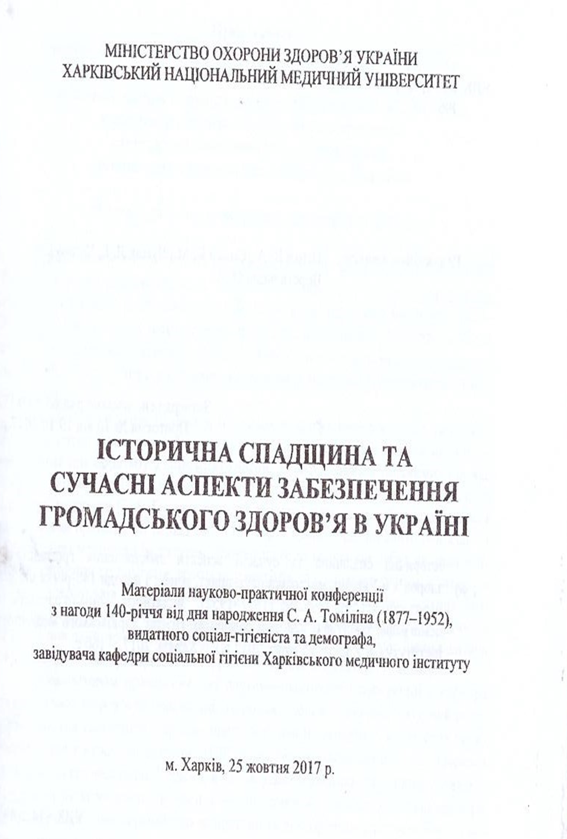
«Історичні та медико-соціальні аспекти охорони здоров’я в Україні»
Деякі чинники перебудови в системі охорони здоров’я
Калініченко О.В., Яценко А.Ю.

У ХХ столітті в Україні відбувалися складні соціально-економічні, політичні та демографічні процеси в результаті яких відбулися відповідні зміни. Зміни, що позначились на функціонуванні всієї системи охорони здоров’я, зокрема вони стосувалися роботи Кабінету Міністрів України, Міністерства охорони здоров’я України, управлінь охорони здоров’я обласних державних адміністрацій та відділів охорони здоров’я районних державних адміністрацій. Пріоритетним для державної політики України є життя та здоров’я громадян, що є соціальною цінністю. Але позиція, що характеризується погіршення стану медицини в країні, стає бар’єром на шляху втілення задекларованих.прав людини на отримання медичної допомоги.
Нині державний бюджет надає медичній галузі тільки половину необхідного мінімуму, іншу частину пацієнти вимушені компенсувати з власної кишені, придбаючи необхідні медичні препарати, віддаючи гроші за обстеженя, аналізи та інші види медичного обслуговування. Система охорони здоров’я.в Україні все ще працює за принципом перерозподілу фінансів, що був успадкований ще з радянських часів. Прогресивна модель системи охорони здоров’я, що була дійсною в часи Радянського союзу. Мала спрямування на тогочасний розвиток економіки та централізований характер. Але стара система, після переходу до ринкової економіки, не виправдала себе в сучасності. Подібне становище не задовольняє лікарів і пацієнтів. Таким чином, медична галузь у нашій країні потребує негайних змін.
За підрахунками експертів, Україна посідає останнє місце в Європі за кількістю грошей, що витрачаються державою на одного пацієнта в рік. За статистичними даними ця сума складає приблизно 149 доларів. У той час коли в таких країнах як Німеччина, Франція і Велика Британія розмір цих витрат в 4-7 разів вищий ніж в Україні.
На сьогодні основними недоліками нововведень у медицині є:
- відсутність чітко позначеної мети;
-перегляд стратегій перебудови в медицині;
-недотримання чіткої політики
-нехтування науковими та підтвердженими методами перетворень;
- вплив на прийняття рішень лобістських груп;
-низькі темпи втілення реформ;
-невпорядкованість та суперечливість дій. На сьогодні існує багато державних проектів щодо перебудови системи охорони здоров’я. Але кожен з них діє на окремі важелі впливу, а змін потребує сама система. Метою реформування є покращення стану здоров’я, зниження захворюваності та смертності, підвищення якості медичних послуг. Тому для досягнення мети перебудова має проводитися за такими напрямками:
– забезпечення медичних послуг;
–матеріальна підтримка галузі;
– управління;
– трудові ресурси;
– інформативність галузі;
– залучення нанотехнологій;
– забезпечення необхідними товарами та ліками.
На думку експертів лише об’єднавши одночасно всі ці фактори проект може бути дійсно корисним, і лише тоді система охорони здоров’я буде працювати для покращення життя громадян держави.

Літературні джерела
1. Field M.G. The Health System and Policy: a Contemporary American Dialectic // Sosial Science and Medicine. – 1980. – V. 14a, № 5. – Н. 401.
2.Ковжарова Е. Міжнародний досвід вирішення проблеми фінансування системи охорони здоров’я: практичні висновки для України // Формування демократичного та ефективного державного управління в Україні: Матеріали наук.-практ. Семінару 11-12 берез. 2002 р. / За заг. ред.. В.І. Лугового, В.М. Князева. – К.: Вид-во УАДУ, 2002. – С. 65-77.

ЗМІСТ
Калініченко О.В., Яценко А.Ю. Деякі чинники перебудови в системі охорони здоров’я……………………………………………….С.54-55

